Klasyfikacja pomiarów; pomiary fizyczne

Pomiarem nazywamy operację klasyfikowania zbioru Z elementów na podzbiory A₁, A₂,…,A_{n} ze względu na pewną wyróżnioną cechę lub ze względu na stopień posiadania tej cechy. Kryteria tej klasyfikacji winny być jednoznaczne. Dowodem jednoznaczności przyjętych kryteriów jest fakt uzyskania przez różne osoby takich samych wyników klasyfikacyjnych. W zależności od sposobu i precyzji klasyfikacji rozróżniamy następujące poziomy pomiaru:
- podział dychotomiczny,
- skalowanie nominalne,
- skalowanie porządkowe lub rangowe
- pomiar na skali przedziałowej lub interwałowej,
- pomiar bezwzględny na skali ilorazowej.

Podział dychotomiczny odbywa się na elementach wyróżnionego podzbioru. Możemy przypisać im liczbę 1, a elementom nie należącym do podzbioru liczbę 0. Na liczbach tych nie można wykonać żadnych działań matematycznych, ani ustalić żadnej relacji typu <, > lub =. Przykładem jest wyróżnienie wśród wszystkich roślin jabłoni.

Skalowanie nominalne odpowiada wyczerpującemu podziałowi zbioru Z. Powstałym w wyniku skalowania podzbiorom przypisujemy pewne liczby mające znaczenie nazwy podzbioru. Na liczbach tych nie można wykonać żadnych operacji matematycznych. Przykładem skali nominalnej jest wyczerpujący podział fizyki na działy: mechanikę, ciepło, elektryczność itd.

Skalowanie porządkowe lub rangowe polega na wyczerpującym podziale zbioru elementów na podzbiory i uporządkowania podzbiorów według stopnia posiadania danej cechy. W skalowaniu tym każdemu podzbiorowi można przypisać pewną liczbę uzyskując w ten sposób skalę. Na liczbach tych nie można wykonać działań arytmetycznych. Można natomiast posługiwać się relacjami < lub >. Przykładem jest podział minerałów ze względu na stopień ich twardości.

Pomiar na skali przedziałowej lub interwałowej jest klasyfikacją ze względu na stopień posiadania cechy będącej zasadą klasyfikacji. Daje możliwość określenia odległości między elementami. Określa się zazwyczaj standardową odległość między nimi zwaną jednostką miary. Na skali tego typu nie można wykonywać operacji mnożenia i dzielenia. Można natomiast wykonywać dodawanie i odejmowanie. Przykładem skali przedziałowej jest skala temperatur Celsjusza. Można określić różnicę temperatur dwóch ciał, lecz nie ma sensu twierdzenie ile razy temperatura jednego z nich jest wyższa niż temperatura drugiego.
Pomiar bezwzględny na skali ilorazowej posługuje się pojęciem zera bezwzględnego. Nie jest przyjmowane umownie, lecz odpowiada faktycznie stanowi, w którym stopień posiadanej cechy jest zerem. Na wynikach w tej skali możliwe są wszystkie działania matematyczne.

Większość pomiarów fizycznych osiąga poziom skali ilorazowej. Pomiary wykonywane w naukach społecznych (pedagogice, psychologii) i humanistycznych z reguły przynależą do pierwszych trzech poziomów pomiaru. Rozważenia tego wykładu dotyczyć będą dwóch najwyższych poziomów pomiaru.

Każdy zbiór ciał lub zjawisk fizycznych ma wiele cech mogących stanowić zasadę klasyfikacji. W fizyce przyjmuje się, że cechami mierzalnymi są takie, które pozwalają wykonać pomiary na jednym z dwóch najwyższych poziomów i nazywamy je wielkościami fizycznymi. Takie cechy jak zapach, kształt, estetyka nie są uważane za wielkości fizyczne ze względu na poziom pomiarów.

Ilościowo każdą wielkość fizyczną wyrażamy jej miarą oznaczoną symbolem literowym i jej przyporządkowaną. Miara A wielkości fizycznej składa się z wartości liczbowej miary {A} oraz jednostki miary A:

A = {A}A.

Jednostką miary jest dowolnie wybrany stan wielkości fizycznej, któremu umownie przypisujemy wartość jeden. Miara wielkości fizycznej zależy od wyboru wzorca, czyli jednostki miary. Wartości liczbowe miary można ze sobą porównać jedynie w przypadku, gdy wyrażone są w tych samych jednostkach.

Pomiarem fizycznym są czynności związane z ustaleniem wartości liczbowej miary danej wielkości fizycznej. Pomiary są wykonywane za pomocą narzędzi pomiarowych. Składają się na nie wzorce miar (np.: odważniki, przymiar) oraz przyrządy pomiarowe (np.: waga, amperomierz lub złożone stanowisko pomiarowe).

Pomiary wielkości fizycznych dzieli się na pomiary bezpośrednie i pomiary pośrednie.

Pomiar bezpośredni polega na porównaniu mierzonej wielkości ze wzorcem miary (jednostki) lub odczycie wartości mierzonej wprost na przyrządzie pomiarowym, wycechowanym uprzednio przez porównanie ze wzorcem.

Pomiar pośredni polega na mierzeniu innych wielkości, pozostających z wielkością wyznaczaną w pewnym znanym związku, określonym przez ścisłe twierdzenia matematyczne, wzory definicyjne lub prawa przyrody. Wielkość szukana jest obliczana z tych zależności.
Pomiar bezwzględny polega na wyrażeniu mierzonej wartości wielkości fizycznej w przyjętym układzie jednostek.

Pomiar względny (porównawczy) polega na porównaniu mierzonej wartości wielkości fizycznej do innej jej wartości przyjętej jako wzorzec. Przykładem jest pomiar mas atomowych w fizyce jądrowej.

Niepewności i błędy pomiarowe

Błędami doświadczalnymi nazywamy odchylenia wyników pomiaru wielkości mierzonej od prawdziwej jej wartości, na skutek występowania szeregu czynników wpływających na pomiar. Przy powtórnym wykonaniu nawet bardzo dokładnych pomiarów najczęściej nie uzyskuje się identycznego wyniku. Ten fakt skłania do stawiania pytań: czy obydwa wyniki są poprawne, czy wyniki te są ze sobą zgodne, jaka jest rzeczywista wartość mierzonej wielkości, z jaką dokładnością podać wynik liczbowy, jaka jest dokładność pomiaru itp.

Zakładamy, że mierzony stan pewnej wielkości fizycznej ma rzeczywistą wartość, którą oznaczamy symbolem . W wyniku pomiaru z reguły nie uzyskujemy wartości rzeczywistej, lecz wartość miary x. Różnicę

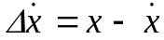

nazywamy rzeczywistym błędem bezwzględnym pomiaru. Ani wartości rzeczywistej, ani błędu rzeczywistego nigdy nie znamy. Dlatego należy ustalić chociaż przybliżoną wartość przedziału x ± Δx , w którym z dużym prawdopodobieństwem mieści się wartość rzeczywista . Wartość Δx nazywamy niepewnością pomiarową (błędem pomiarowym). W literaturze zazwyczaj stosuje się termin „błąd pomiarowy”. Słowo błąd zarezerwujmy dla sytuacji błędu w potocznym znaczeniu tego słowa, kiedy da się go usunąć, lub gdy można go uniknąć. Podstawową cechą niepewności pomiarowych jest to, że można je nieograniczenie zmniejszać, lecz nie można ich całkowicie wyeliminować. Są dwa zasadnicze typy niepewności pomiarowych: systematyczne i przypadkowe.
Niepewności systematyczne są spowodowane przez aparaturę pomiarową i zastosowaną metodę pomiaru. Jej cechą charakterystyczną jest to, że zmiana warunków pomiaru powoduje, że pozostaje stała lub zmienia się w sposób wykazujący pewną prawidłowość. Na przykład przy wzroście temperatury. Najważniejszymi źródłami niepewności systematycznych są: przyrząd pomiarowy i obserwator.
Przyrządy pomiarowe budowane są w taki sposób, by wyniki prawidłowo wykonanych pomiarów nie różniły się od wartości rzeczywistej wielkości mierzonej więcej niż o wartość najmniejszej działki Δx. W przypadku mierników elektrycznych niepewność systematyczną wyraża klasa przyrządu.
Klasą przyrządu nazywamy wyrażony w procentach stosunek niepewności systematycznej do pełnego wychylenia miernika. Wartość najmniejszej działki lub jej ułamka określonego klasą przyrządu nazywamy dokładnością odczytu Δx. Wartość rzeczywista wielkości mierzonej zawiera się w przedziale x ± Δx. Dokładność odczytu Δx można nazwać maksymalną niepewnością systematyczną wnoszoną przez przyrząd pomiarowy. Przykładowo niepewności systematyczne przyjmują następujące wartości:
miarka milimetrowa Δl = 1 mm,
zegarek z sekundnikiem Δt = 1 s,
stoper Δt = 0,2 s,
termometr pokojowy ΔT = 1 °C.

Obserwator wnosi przyczynek do niepewności systematycznej przy wykonywaniu czynności związanych z pomiarem oraz przy odczytywaniu wyników pomiaru. Przykładem jest źle wybrany punkt końcowy i początkowy mierzonego przedmiotu, błąd paralaksy przy odczycie, zbytnie naciągnięcie lub załamania przedmiotu.

Niepewności przypadkowe powodują rozrzut wyników przy kolejnych powtórzeniach tego samego pomiaru. Stwierdza się jednak pewną prawidłowość polegająca na skupianiu się wyników pomiaru dokoła pewnej wartości Można je przedstawić jako sumę dwu składników

x_{i} = + ε_{i} ,

gdzie pierwszy składnik jest stałą częścią wartości zmierzonej, a drugi reprezentuje jej charakter losowy, fluktuacyjny Mówi się wtedy o wystąpieniu statystycznego rozrzutu wyników. Błędy tego typu ujawniają się wtedy, gdy niepewności systematyczne są wystarczająco małe. Są dwa zasadnicze typy niepewności przypadkowych: obiektu i metody.
Niepewności przypadkowe obiektu występuje w dwóch sytuacjach: pomiar dokonywany jest na pewnym zbiorze (wzrost dorosłego człowieka, średnica kulek w wyznaczaniu współczynnika lepkości), przedmiot pomiaru wykazuje odstępstwa od założonego modelu (kulki nie są kuliste, średnica drutu jest różna w różnych miejscach, płytka nie jest płasko-równoległa).
Niepewności przypadkowe metody mają swe źródło w przypadkowym wpływie na wyniki pomiarów czynników zewnętrznych jak ciśnienie, temperatura, pola rozproszone itp. Przykładem jest pomiar długości struny przy różnym jej naprężeniu i sposobie przykładania miary.

Wpływ zmysłów badacza na wyniki pomiarów jest bardzo istotny, szczególnie w przypadkach oceny natężenia dźwięku, oświetlenia, zliczenia liczby impulsów itp. Dlatego w ostatnich latach występuje tendencja do automatyzacji odczytu i zapisu wyników pomiaru tak by eliminować możliwe źródło błędów jakim jest obserwator.
Błędy pomiarów dzielimy na systematyczne i grube. Błędy systematyczne dopuszczamy w pomiarach świadomie a ich wpływ na wynik daje się dokładnie przewidzieć. Błędy grube lub pomyłki można wyeliminować przez powtarzanie pomiaru.
Są trzy źródła błędów systematycznych: przyrząd pomiarowy, obserwator, metoda pomiaru.
Przyrząd pomiarowy może być źle wycechowany lub zużyty (zbyt szybko chodzący zegarek, zużycie łożysk, rozmagnesowanie magnesów stałych itp.)
Obserwator wnosi swój przyczynek przez niewłaściwe użycie aparatury pomiarowej (niewypoziomowanie, złe warunki zewnętrzne, takie jak temperatura, wilgotność, pola zewnętrzne itp.) lub błąd w odczycie (paralaksa, opóźnienie we włączeniu stopera itp.)
Metoda pomiaru daje z reguły błędy systematyczne, których wpływ można obliczyć i wnieść odpowiednie poprawki. Przykładem jest wyznaczanie przyśpieszenia ziemskiego z użyciem wzoru przybliżonego.

Błędy grube (pomyłki) wynikają z niestaranności eksperymentatora, który źle wybiera metodę pomiaru, myli się przy odczycie lub źle dobiera parametry. Eksperyment należy tak prowadzić, by tego typu błędy nie miały miejsca.

W praktycznie wykonywanych pomiarach występują zarówno niepewności systematyczne jak i przypadkowe.

Jeśli wyniki kolejnych pomiarów są identyczne, wtedy miarą dokładności pomiaru są niepewności systematyczne, czyli dokładność przyrządu Δx. Jeżeli występuje statystyczny rozrzut wyników, czyli każdy pomiar daje inny wynik, a różnice między nimi przewyższają dokładność przyrządu, wtedy dominuje niepewność przypadkowa.

Dokładność to odstępstwa wartości zmierzonej od wartości prawdziwej poszukiwanej wielkości spowodowane niepewnościami systematycznymi.

Precyzja (zgodność wewnętrzna pomiaru) jest miarą rozrzutu wartości zmierzonej w wyniku wielokrotnie powtarzanego pomiaru związanego z występowaniem niepewności przypadkowych.

O ile niepewności systematyczne można praktycznie wyeliminować, o tyle niepewności przypadkowych nie są możliwe do usunięcia.
Wyrównywanie wyników pomiarów jest opartą na statystyce matematycznej metodą obróbki danych pomiarowych obarczonych niepewnościami przypadkowymi. Metoda ta dostarcza informacji o wielkości tego wpływu i pozwala na jego ograniczenie.
Statystyczna metoda wyrównywanie wyników pomiarów polega na:
- przyjęciu modelu statystycznego w postaci związku między wielkościami , z których jedne są mierzone bezpośrednio, inne zaś stanowią niewiadome problemu,
- założeniu pewnego rozkładu wyników pomiaru, fluktuujących skutkiem występowania niepewności przypadkowych,
- obliczeniu na podstawie tych założeń na gruncie statystyki matematycznej niewiadomych problemu oraz wielkości stanowiących miarę ich precyzji.

Statystyczne modele błędów

Pierwszy model niepewności przypadkowych pochodzi od Laplace’a. Założył, że pomiar może być zakłócany przez bardzo wiele czynników statystycznie niezależnych, o równym prawdopodobieństwie występowania i wywołujących równe odchylenia mierzonych wartości. Rozkład sumy tych odchyleń jest rozkładem dwumiennym, a gdy n → ∞ otrzymujemy w granicy rozkład normalny niepewności przypadkowych, a zatem i rozkład normalny zmierzonych wartości.
Niepewności przypadkowe, ze względu na charakter losowy, nie wyróżniają żadnego z możliwych znaków, a zatem wartość średnia ich rozkładu jest równa zero. Rozkład ich funkcji gęstości dany jest wzorem postaci:

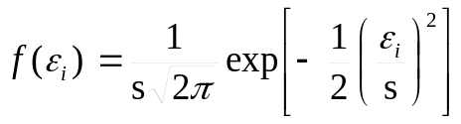.

Ponieważ zgodnie z wcześniejszą definicją x_{i} = + ε_{i} , zatem również wartości wyników pomiaru X_{i} będą miały rozkład normalny postaci:

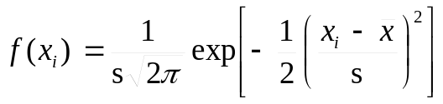.

Wartość oczekiwana, wariancja i odchylenie standardowe dla tego rozkładu wynoszą:

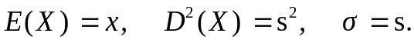

Wynik pomiaru można podać w postaci

X = E(x) ± σ = ± s.
Wiadomo obecnie, że poczynione założenia są zbyt mocne. Na podstawie twierdzeń granicznych rachunku prawdopodobieństwa wnosi się, że nakładanie się na siebie bardzo wielu czynników losowych o różnych rozkładach i w ograniczony sposób niezależnych prowadzi do rozkładu normalnego. Powyższe założenia są na ogół dobrze spełnione co potwierdzają wyniki eksperymentalne.
Niemniej rozkład normalny niepewności przypadkowych pomiaru nie jest ogólnym prawem natury. Zdarzają się przypadki, gdy jeden z czynników składających się na niepewność pomiaru i wśród nich dominujący ma rozkład odbiegający od normalnego. Czasem założenie niezależności statystycznej czynników wpływających na niepewność pomiaru nie jest spełnione nawet w ograniczonym zakresie. W przypadku analizy statystycznej niepewności pomiarowych, w której założenie o rozkładzie normalnym jest istotne, należy sprawdzić czy rozkład obserwowany jest w istocie przybliżany przez krzywą Gaussa.

Wyniki pomiarów obarczonych niepewnością systematyczną można przybliżyć rozkładem prostokątnym (mikrokanonicznym). Funkcja gęstości rozkładu jest stała wewnątrz przedziału (a, b) i równa zeru poza nim:

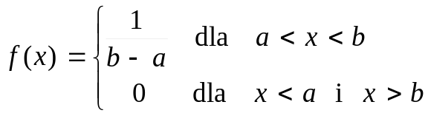.
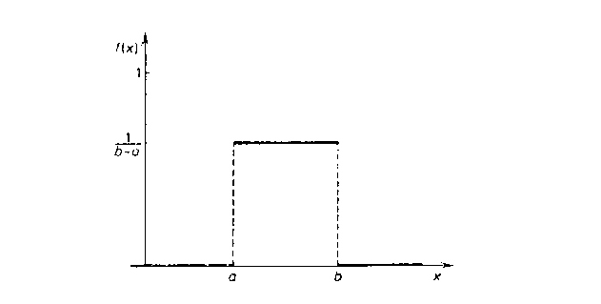

Wartość oczekiwana, wariancja i odchylenie standardowe dla tego rozkładu wynoszą:

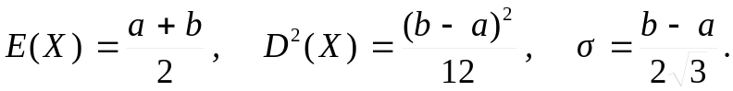
Zgodnie z interpretacją niepewności systematycznej wartość rzeczywista musi przyjąć jakąś wartość z przedziału (x ± Δx), przy czym wszystkie wartości są równo prawdopodobne. Szerokość przedziału wynosi b – a = 2Δx. Związek między odchyleniem standardowym a niepewnością systematyczną wyniku pomiaru wynosi:

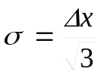.

Prawo przenoszenia się niepewności

Dotychczas niepewności występowały w pomiarach bezpośrednich. Zazwyczaj mamy do czynienia z pomiarami pośrednimi. W ogólnym przypadku układ wielkości Y₁, Y₂,…,Y_{m} wyraża się równaniami

Y_{i} = Y_{i}(X₁, X₂,…,X_{n}), i = 1, 2,…,m

przez inny układ X₁, X₂,…,X_{n} wielkości mierzonych bezpośrednio. Zasadne jest pytanie w jaki sposób niepewności popełniane przy wyznaczaniu zmiennych X₁, X₂,…,X_{n} przenoszą się na zmienne Y₁, Y₂,…,Y_{m}.

Przeprowadzony wywód odnosić się będzie do niepewności przypadkowych. W ogólnym przypadku zmienne {X_{j}} mogą być statystycznie zależne. Zakłada się też, że maksymalne prawdopodobieństwo występowania większości pomiarów skupia się w pobliżu wartości oczekiwanej zmiennej mierzonej. Tak się dzieje w większości praktycznie ważnych przypadków.
Funkcje Y_{i} rozwijane są na szereg Taylora dokoła punktu o współrzędnych równych wartościom oczekiwanym zmiennych X_{j}, tzn. dokoła punktu (E(X₁), E(X₂),…,E(X_{n})). Rozwinięcie ogranicza się do wyrazów rzędu pierwszego będąc postaci:

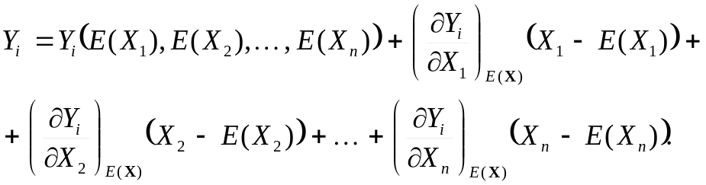

powyższe równanie w zapisie macierzowym ma postać:

Y = Y(E(X)) + A(X – E(X)).
Licząc obustronnie wartości oczekiwane otrzymujemy

E(Y) = Y(E(X)) + A(E(X) − E(X)) = Y(E(X)), gdzie:

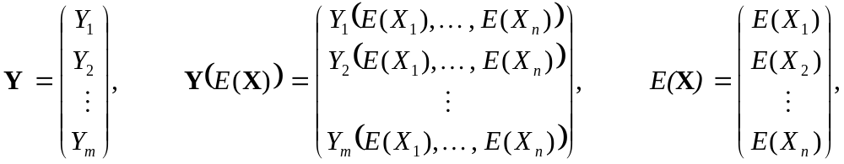

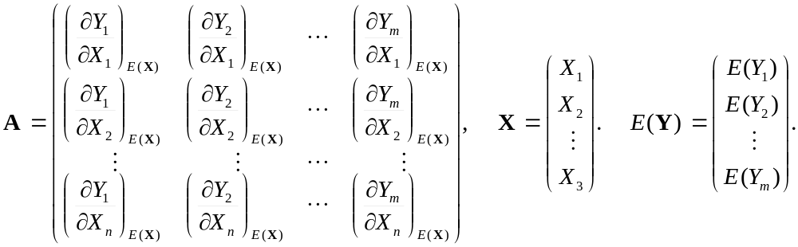
Macierz kowariancji zmiennej losowej X jest postaci

C_{X} = E([X – E(X)][X – E(X)]^{T}),

a macierz kowariancji zmiennej losowej Y wyraża się analogicznie

C_{Y} = E([Y – E(Y)][Y – E(Y)]^{T}).

Wykonując kolejne przekształcenia i wykorzystując wyrażenia zdefiniowane powyżej otrzymujemy:

C_{Y} = E([Y(E(X) + A(X – E(X)) – Y(E(X)) ]×
×[Y(E(X) + A(X – E(X)) – Y(E(X)) ]^{T}) =
= E([A(X – E(X))][A(X – E(X))]^{T}) = E(A[X – E(X)][X – E(X)]^{T}A^{T}) =
= AE([X – E(X)][X – E(X))^{T}])A^{T} = AC_{X}A^{T}.= C_{Y}.

Jest to tzw. prawo przenoszenia się błędów. W przypadku zmiennych losowych X niezależnych kowariancje się zerują i macierz C_{X} redukuje się do macierzy przekątniowej o wariancjach odpowiednich zmiennych na głównej przekątnej. Oznaczmy macierz odchyleń standardowych przez S
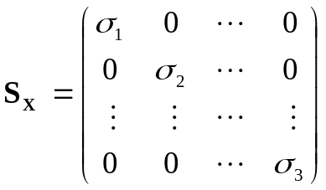,

to macierz kowariancji równa się

C_{X} = S_{X}²

i prawo przenoszenia się błędów przyjmie postać

C_{Y} = AC_{X}A^{T} = A S_{X}²A^{T} = AS_{X}(S_{X}A)^{T} = (AS_{X})².

Wariancje zmiennych Y_{i} jako elementy przekątnej macierzy C_{Y} są równe

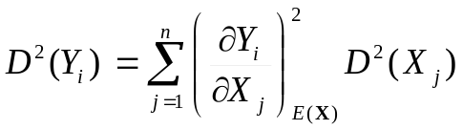.

Jest to prawo przenoszenia się wariancji dla zmiennych niezależnych X_{i}.
Należy zauważyć, że kowariancje w macierzy C_{Y} nie zerują się mimo niezależności zmiennych losowych X. Wzór powyższy można wyrazić przez odchylenia standardowe i ma wtedy następującą postać:

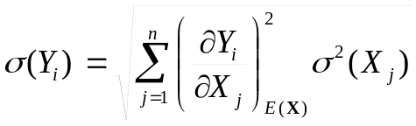.

Zupełnie inaczej należy potraktować niepewności systematyczne. Poszukiwane są zmiany zmiennych Y_{i} wywołane przez znane co do wielkości i znaku zmiany zmiennych X_{j}. Różniczkujemy równanie

Y = Y(E(X)) + A(X – E(X)).

i otrzymujemy ΔY = A⋅ΔX.

lub 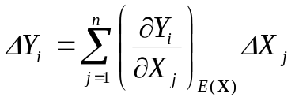.
Często nie znamy znaku niepewności systematycznej. Szacowana jest wówczas maksymalna wartość niepewności w przypadku najniekorzystniejszym, gdy wszystkie niepewności przenoszą się z tym samym znakiem.

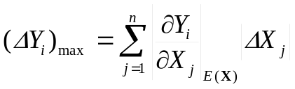.

Ten sposób szacowania niepewności systematycznych nazywamy metodą różniczki zupełnej.

